霍城县江苏中学2015-2016学年高三第一次月考政治试卷
一、单选题（每小题2分，总分50分）
1、2015年1月1日，由中国公司承建的蒙内铁路（肯尼亚首都内罗毕至东非第一大港蒙巴萨港）正式开通。这是肯尼亚独立以来的最大工程，也是肯尼亚百年来建设的首条新铁路，全长480公里，涉及资金38.04亿美元。该项目将按中国国铁一级标准进行设计施工。将在2018年3月竣工。这将 （ ）
①打造中非合作的升级版，使之成为中非合作的主要形式
②推动世界的和平与发展和多极化进程
③有效的拉动当地经济增长，降低当地的运输、经商成本
④提高我国铁路的国际竞争力，推进东非互联互通和区域一体化建设
A．①② B．③④ C．②③ D．①④
进入2014年,我国钢材价格下跌态势依旧。上半年,钢材销售结算价格降至3212元/吨,相当于每斤1.6元,与超市白菜价格相差无几。据此完成第2--3题。
2、钢铁为啥卖出“白菜价”?下列对其原因和依据的分析正确的是 ( )
A.能源资源消耗多,生产成本高——商品价值决定价格
B.钢铁产能过剩,供需严重失衡——供求关系影响价格
C.产品质量粗劣,产业结构不合理——使用价值决定价格
D.市场调节失灵,缺少强刺激措施——国家加强宏观调控
3、在中国钢材卖出“白菜价”的同时,我们每年依然要用“白金价”进口大量国外钢材。不是钢铁业沦为“夕阳产业”,而是“白菜货”渐渐成为了“夕阳产品”。我国钢铁企业要走出“白菜价”窘境,必须 ( )
①适应市场需求,调整产品结构 ②降低生产成本,扩大生产规模
③退出钢铁行业,转产其他产品 ④推进技术创新，提高产品质量
A.①② B.③④ C.①③ D.①④
4、2014年“双十一”期间,阿里巴巴淘宝网和天猫的交易额达571亿元。由于打折促销力度大,一些网购达人纷纷给支付宝充值,准备好足额的购买资金为“秒杀”作准备。随着销量的激增,生产企业、网络电商则在为库存奔忙,因为库存不足将会非常被动,也会影响顾客的体验。这说明( )
①便捷的网购已成为影响居民消费的主要因素 ②价格变动影响人们对商品的需求量 ③价格可以调节生产要素的流动 ④价格对生产和消费的决定作用越来越明显
A.①② B.②③ C.①④ D.②④
5、下列曲线图中，某商品的需求曲线(D)和供给曲线(S)相交于E点。若生产该商品的企业普遍提高劳动生产率，在其他条件不变的情况下，会引起E点向E′点方向移动。正确反映这一变化的曲线图是( )
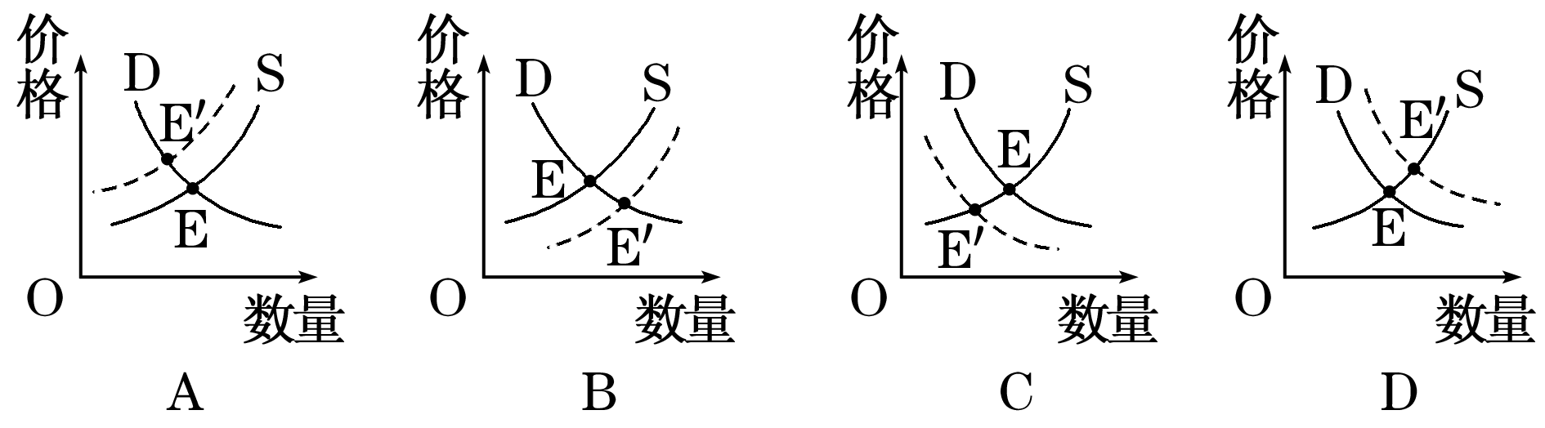
6、让资本、劳动、技术和管理等生产要素参与分配，这一分配方式 （ ）
①承认资本、劳动、技术和管理都是创造财富的源泉
②激励人们更有效地使用生产要素，提高生产要素的使用效率
③有利于生产力的发展和社会财富的增加
④允许收入差距的存在，能更好地发挥分配方式的激励作用
A．①②③ B．①②④ C．①②③④ D．②③④
7、汽油和汽车是必须组合在一起才能满足人们行车需求的商品。汽油价格的变动不仅会引起汽油需求量的变动，还会影响消费者对汽车的需求。假定其他条件不变，下列图示能够反映油价上涨对汽车需求量影响的是 ( )
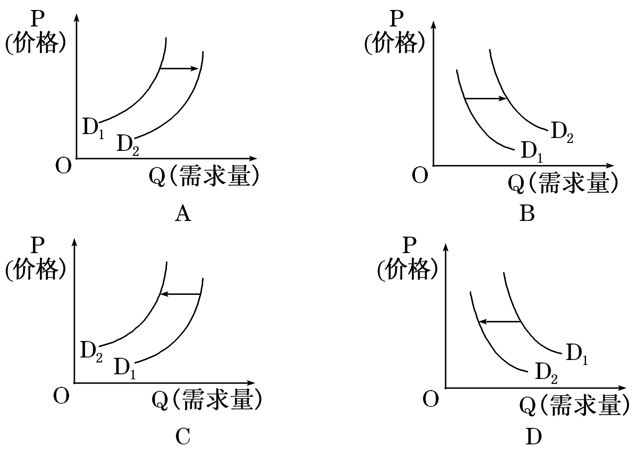
8、作为上海国有资本改革试点的代表,上海国际港务(集团)股份有限公司宣布,向包括国际资本和民营企业在内的投资者开放,吸引战略投资者。这样做 ( )
①把混合所有制经济作为我国基本经济制度的重要实现形式 ②使国有经济退出某些领域,进一步优化国有经济布局 ③改善了企业产权结构,有利于各类资本相互取长补短 ④进一步激发国有经济活力,增强了国有经济的主体地位
A.①③ B.②③ C.①④ D.②④
9、下图是我国农村居民人均纯收入构成示意图。据此,以下判断正确的是 ( )
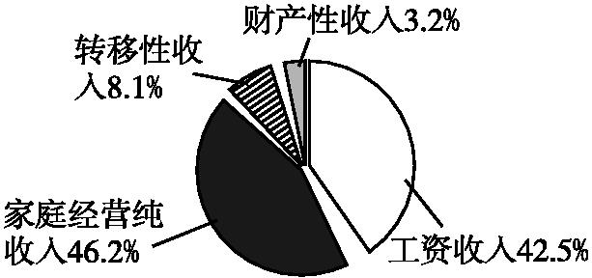
A.我国农村居民人均纯收入不断增长 B.我国农村居民收入结构在不断完善
C.劳动收入是农村居民收入的主体部分 D.我国农村居民恩格尔系数在逐渐降低
10、国有企业负责人薪酬偏高过高,引起普通职工的不满和社会舆论的诟病。近期出台的央企负责人薪酬制度改革方案,提出严格规范中央管理企业负责人薪酬分配,对不合理的偏高过高收入进行调整，形成企业负责人与职工之间的合理工资收入分配关系 （ ）
①强化企业负责人的责任,提高企业管理水平 ②调动普通劳动者的积极性,促进企业发展 ③缩小社会成员收入差距,促进社会公平正义 ④完善收入分配方式,建立新型社会分配制度
A.①② B.①④ C.②③ D.③④
11、党的十八大报告提出公平正义是中国特色社会主义的内在要求,下列有利于实现公平正义的措施有 ( )
①统筹城乡发展,加快社会主义新农村建设 ②提高居民收入在国民收入分配中所占比重 ③完善社会保障制度,全国各地实行统一的最低工资标准 ④初次分配注重效率,再分配注重公平
A.①② B.②③ C.③④ D.①④
12、 初次分配和再分配都要兼顾效率和公平,再分配更加注重公平,从而实现发展成果由人民共享。下列举措中体现再分配更加注重公平的是( )
①某市企业最低工资标准由每月1 260元调整为1 400元 ②某公司建立根据经营管理绩效、风险和责任确定薪酬的制度 ③某地民政局免费为60岁以上的低保对象购买意外伤害保险 ④某省给予社会办托老所的床位每张每月300元财政补贴
A.①② B.①③ C.②④ D.③④
13、目前,我国收入分配不公问题突出,如何深化收入分配制度改革,促进社会公平正义,成为社会各界关注的焦点。解决该问题,政府应当( )
①促进经济发展,理顺收入分配关系 ②更加重视公平,消除居民收入差距
③打破行业垄断,调整收入分配格局 ④坚持效率优先,充分发挥市场作用
A.①② B.①③ C.②④ D.③④
14、欧美的改良版“Ospop”解放鞋，在保持我国本土解放鞋的胶头、帆布鞋帮和“工”字的同时，对鞋子的制作原料、外观乃至颜色作了改良，解决了本土解放鞋透气性差、橡胶味浓、颜色单一的弊端。售价高达76美元一双，是我国出口鞋平均价格的25倍。“Ospop”解放鞋的热销启示企业：（ ）
①提高自主创新能力，发挥低价优势 ②加强品牌建设，满足消费者的需求
③调整经营理念，关注产品设计细节 ④调整产业结构，提高产品竞争力
A．①② B．①③ C．③④ D．②③
15、近年来,利用网络侵害他人名誉权、隐私权、肖像权以及企业名誉和商品信誉的案件呈上升趋势。2014年10月最高人民法院发布《关于审理利用信息网络侵害人身权益民事纠纷案件适用法律若干问题的规定》。这表明( )
①最高人民法院依法行使法律监督权 ②健全人民法院主导立法工作的体制机制 ③法治是公民网络自由的保障 ④公民应自觉尊重他人权利
A.①② B.①③ C.②④ D.③④
16、 新疆在打击暴恐活动中，群众自发参与，积极检举揭发犯罪活动和嫌疑人员，协助警方抓捕暴恐分子，形成了反恐人民战争的“汪洋大海”。这表明我国公民 （ ）
①享有广泛的政治权利 ②维护国家统一和民族团结
③自觉履行政治性义务 ④坚持权利与义务相统一
A．①② B．①④ C．②③ D．③④
17、济南市政府实行“让民意领跑政府”的开放式决策,通过人大代表、政协委员、市民列席政府常务会议、与市民在线交流等形式,共同讨论重大决策。这一做法有利于( )
①拓宽公民民主监督的渠道,增强政府工作的透明度 ②方便市民直接参与城市管理,避免政府决策的盲目性 ③扩大公民的有序政治参与,提高政府决策的科学性 ④保障市民的参与权和表达权,推进服务型政府建设
A.①② B.①③ C.②④ D.③④
18、某市政府定期为市政协委员提供“集中咨政”服务,多个政府部门由主要负责人带队参加活动。政协委员积极反映问题,问询情况,提出意见、建议,询问提案办理进度。这样的“集中咨政”活动( )
①表明政府积极转变职能,提供公共服务的意识和能力增强 ②能够推动政府部门科学、民主、依法决策和依法行政 ③体现了政协委员的知情权和对政府工作的监督权和质询权 ④有助于提高政协委员参政议政、民主监督的质量和水平
A.①③ B.②④ C.①④ D.②③
19、2014年10月20~23日,中国共产党第十八届中央委员会第四次全体会议在北京召开。全会审议并通过了《中共中央关于全面推进依法治国若干重大问题的决定》。决定提出,各级政府必须坚持在党的领导下、在法治轨道上开展工作,加快建设职能科学、权责法定、执法严明、公开公正、廉洁高效、守法诚信的法治政府。建设法治政府必须( )
A.转变政府职能,提高市场经营效率 B.依法行政,做到权力和责任的统一
C.加强执政能力建设、先进性和纯洁性建设 D.坚持科学立法水平、公正执法、诚信守法
20、2014年5月，青海、云南、四川三省均执行或是制定了新的最低工资标准。加上之前已经调整的8个省1个市，截至2014年6月4日，今年以全国共有12个省市提高了最低工资标准。此举（ ）
①有助于促使企业走出经营管理的“低成本陷阱” ②是为了更好发挥财政作用，完善社会保障体系 ③有利于引导企业承担社会责任，促进社会公平
④旨在提高居民收入在国民收入再分配中的比重
A．①③ B．①② C．②④ D．③④
21、“世界上最遥远的距离，不是生与死的距离，而是我们俩一起出门，你去买苹果六代 (iPhone6)，我只能去买六袋苹果。”这启示国家要( )
①发挥市场在资配置中的决定性作用 ②发挥财政促进社会公平的作用
③大力发展经济，形成合理有序的分配格局 ④树立正确的消费观，不盲目攀比
A．①② B．②③ C．①③ D．③④
22、下表为2014年上半年我国有关经济数据同比增长情况
全国财政收入 | GDP | 企业利润增速 | 全国居民人均  可支配收入名义增长 | 农村居民人均  现金收入名义增长 | 城镇居民人均  可支配收入名义增长
8.8% | 7.4% | 9.8% | 10.8% | 12.0% | 9.6%
对上表有关数据的解读,说法正确的是( )
①利润收入是国家财政收入最重要的来源 ②我国社会总体消费水平的提升空间在缩小 ③我国居民个人购买力增强 ④我国居民收入在国民收入分配中的比重提高
A.①③ B.①④ C.②③ D.③④
23、习近平总书记在出访中亚和东南亚国家期间,先后提出共同建设丝绸之路经济带和21世纪海上丝绸之路的战略构想,强调要加强政策沟通、道路联通、贸易畅通、货币流通、民心相通。“一带一路”建设( )
①是顺应经济全球化趋势作出的重大战略决策 ②是完善互利共赢、多元平衡的开放型经济体系的要求 ③说明对外开放是现阶段我国经济发展的根本基点 ④是我国实现从“引进来”到“走出去”战略转变的体现
A.①② B.③④ C.①③ D.②④
24、2014年7月16日,国务院办公厅印发的《关于全面推进公务用车制度改革的指导意见》全文向社会公布。《意见》指出,为保证公开公平公正,加强对车辆处置工作的审计监督,欢迎社会各界参与监督。审计监督和社会各界监督分别属于 ( )
①国家权力机关的监督 ②行政系统内部的监督
③司法机关的监督 ④行政系统外部的监督
A.①② B.③④ C.①③ D.②④
25、“成功的企业家型经济的第一个要素就是，创办一个企业必须是相对容易的，没有那种费钱费时的官僚审核制度……否则，那些本有可能成为企业家的人就会连起步都做不到。"这是纽约大学教授威廉·鲍莫尔在经济增长研究中的一个结论。因此，要使创办企业变得相对容易些，国家应 ( )
①降低准入门槛，强化市场主体地位，促进形成诚信、公平、有序的市场秩序
②淡化服务职能，减少对微观经济的干预，从体制和机制上给各类市场主体松绑
③强化政府职能，加强对微观经济的干预，为投资者创造更好的投资环境和氛围
④转变政府职能，减少行政事业性收费，取消不合法不合理的行政事业性收费
A．①② B．①④ C．③④ D．②③

二、非选择题 （50分）
26、（15分）料一：国家统计局最新公布的3月份房价涨幅数据显示，全国70个大中城市房屋销售价格同比涨幅从1月份的9.5%到2月份的10.7%再到3月份的11.7%，走出一条清晰的上升曲线。而在一些热点区域，房价一个月上涨超过10%、一年上涨超过100%的情况屡见不鲜。房价的上涨不仅表现在新建商品住宅上，二手房的价格也呈上涨趋势。数据显示，3月份二手住宅销售价格同比上涨9.5%，上涨的城市数量达69个。
过快上涨的房价加大了百姓通过市场解决住房问题的难度，也增加了金融风险，人们期待着房价回归理性。
材料二：十二五时期，我国将坚持扩大内需战略，把扩大消费需求作为扩大内需的战略重点。2010年国家继续出台系列惠民措施，如增加人民收入，改善民生；安排“三农”投入8183亿元，比上年增加930亿元；安排社会保障投入3185亿元，用于加快完善覆盖城乡居民的社会保障体系，把城镇居民基本医保和新农合的补助标准提高到120元，比上年增长50%；进行系列税收制度改革，以缩小社会收入差距。
（1）结合材料一，运用所学经济生活，分析房价上涨的原因。（6分）
（2）结合材料二，用“收入影响消费”相关知识说明我国系列惠民措施的经济学依据。（9分）

27、（12分）阅读下列材料,结合所学知识回答问题。
材料一:2002--2012年我国GDP(国内生产总值)、财政收入、居民收入占GDP比重情况表

年份 | GDP | 财政收入 | 居民收入  占GDP比重
2002 | 10.2万亿元 | 2.3万亿元 | 56%
2007 | 24.6万亿元 | 5.1万亿元 | 50%
2012 | 51.9万亿元 | 11.7万亿元 | 43%

注:目前世界发达国家居民收入占GDP比重大约在65%--70%之间。
材料二:2013年广东省GDP增长8.5%,成为中国首个超6万亿元的省份,全省各级财政收入16964.4亿元,居全国第一。粤东西北12市长期处于欠发达状态,人均GDP排在全国倒数第4位。处于粤东西北“贫困圈”包围之中的珠三角是全球制造业重镇,尽管富庶,在经历数十年高速发展后,已面临资源、产业结构等“天花板”问题,发展后继乏力。
(1)运用“影响财政收入的主要因素”的知识分析材料一反映的经济信息。(4分)
(2)结合材料二,运用《经济生活》知识,分析广东在深入贯彻落实科学发展观的过程中应怎样更好地发挥财政的作用。(8分)

28、（11分）2013年中国货物进出口总额达4.16万亿美元，居全球第一。阅读材料，回答问题。
材料一 我国虽已成为世界第一贸易大国，但我国出口贸易形势仍不容乐观：在出口商品质量、效益和核心技术、单位出口能耗物耗以及服务贸易发展等诸多方面，与其他贸易大国相比仍有较大差距；与发达国家的贸易摩擦有增无减。这意味着中国并不是真正意义上的贸易强国。
材料二 为提高我国企业的竞争力，国务院出台了《关于进一步优化企业兼并重组市场环境的意见》。意见指出，要发挥市场在资源配置中的决定性作用，由企业自主决策、自愿参与兼并重组，坚持市场化运作，避免违背企业意愿的“拉郎配”。
结合上述材料，运用经济生活知识，指出外贸企业应该如何为我国成为贸易强国作出自己的贡献。

29、（12分）2013年，“雾霾”成为年度关键词。这一年的1月，4次雾霾过程笼罩30个省（区、市），在北京，仅有5天不是雾霾天。有报告显示，中国最大的500个城市中，只有不到1%的城市达到世界卫生组织推荐的空气质量标准，与此同时，世界上污染最严重的10个城市有7个在中国。雾霾的原因多种多样，比如汽车尾气、工业排放、建筑扬尘、垃圾焚烧，甚至火山喷发等等，雾霾天气通常是多种污染混合作用形成的。
材料：7月，环保部下达通知，要求各地方环保部门从2013年9月开始，公布国家级和省级控制的重点监控企业的排放数据等信息，其中包括每日排放量的自动监控数据。通知明确了需公开的内容，其中有八大类31项具体信息，包括重点监控污染基本情况、污染监测、总量控制、污染防治、排污费征收、监察执法、行政处罚、环境应急等环境监管信息。环保部明确了信息公开主体，即各级环保部门。根据“谁获取谁公开、谁制作谁公开”的原则，要求地方环保部门公开从公民、法人或者其他组织获取的污染环境监管信息。
结合材料，运用政治生活中公民的知识，说明为什么要公布重点监控企业的排放数据等信息。

2016届第一次月考
【答案】
单选题：1—5 BBDBB 6—10 CDACC 11—15 ADBDD
16—20 CDBBA 21—25 BDADB
31.（1）①价值决定价格（2分），生产资料价格上涨导致房地产成本增加（1分）。②供求关系影响价格。（2分），房价的过快上涨与市场有效供应不足有关，住房供求矛盾突出（1分）。
（2）①收入是消费的前提和基础，人们可支配收入越多对商品和劳务的需求量越大。增加人民的收入有利于扩大消费需求。（3分）
②居民消费水平还受未来收入的影响，完善社会保障体系，提高城镇居民的基本医疗保险，对新农合的补助标准有利于消除人们的后顾之忧，提高消费预期。（3分）
③社会总体消费水平的高低和人们收入差距的大小有密切关系。增加三农和社会保障保障性投入有利于缩小收入差距，扩大消费需求。（3分）

32.(1)①影响财政收入的主要因素是经济发展水平和分配政策。(2分)
②材料一反映出2002--2012年我国经济总量快速增加,保证了国家财政收入持续增长;但居民收入占GDP的比重持续下降,与发达国家相比存在明显差距。(1分)
③国家应当制定合理的分配政策,既要保证国家财政收入稳步增长,又要促进人民生活水平的不断提高。(1分)
(2)①贯彻落实科学发展观,必须把以人为本作为核心立场。财政支出要更加侧重民生领域,发挥财政促进社会公平、改善人民生活的作用,缩小居民收入差距,实现发展成果由人民共享。(2分)
②贯彻落实科学发展观,必须把统筹兼顾作为根本方法。要加大财政对粤东西北交通、能源、基础设施等方面的建设投入,发挥财政促进资源合理配置的作用,统筹区域协调发展。(2分)
③贯彻落实科学发展观,必须把全面协调可持续作为基本要求。加大财政在资源节约和环境保护方面的投入,增强可持续发展能力。(2分)
④贯彻落实科学发展观,必须加快转变经济发展方式。要加大财政在科技创新方面的投入力度。促进珠三角地区实现中国特色新型工业化,使“广东制造”向“广东创造”转变。(2分)
33. （1）面向市场制定正确的经营战略。（3分）（2）提高自主创新能力，依靠科技进步，形成自己的竞争优势，提高出口商品的技术含量。（3分）（3）树立良好的信誉和企业形象，提高出口商品质量和服务水平。(3分）（4）利用世界贸易规则，提高应对贸易摩擦的能力，维护自身的合法权益。（2分）
34. （1）我国是人民民主专政的社会主义国家，人民是国家的主人。公布国家级和省级控制的重点监控企业的污染排放数据等信息，是保障人民当家作主，尊重人民主体地位的体现。（4分）
（2）我国公民依法享有知情权。公布重点企业的污染排放数据等信息，有利于公民更好地参与到民主决策之中，使环保决策能够更好地反映民意、集中民智，有利于决策的民主性与科学性。（4分）
（3）我国公民对国家机关及其工作人员的工作有监督权。环保部下发通知，明确了地方各级环保部门的工作责任，为公民监督提供了依据。（4分）

